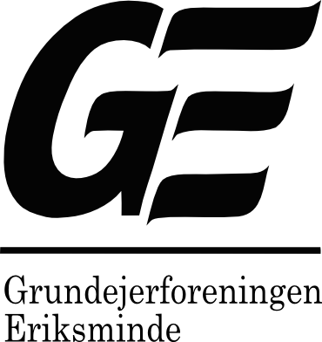 Informationsbrev

Greve den 09. juni 2014

Til beboerne langs Lillevangsvej som skal have udskiftet asfalt

Grundejerforeningen fik udleveret et kort fra vandværket marts 2013, hvor man kunne se hvor vandværket ville renovere vandledningerne. Ud fra dette kort har vi bestemt de 5 områder som skal renoveres.

Vi har været i udbud med 6 leverandører på renoveringsopgaven med udskiftning af asfalt og havde licitation den 20. maj 2014, hvor Pankas vandt udbuddet.

Vandværket kontaktede undertegnet den 18. maj pga. at de havde lavet deres planer om vedr. at den vandledning, som løber langs Lillevangsvej på stien var i dårligere forfatning end de havde troet.

Undertegnet har lavet en aftale med vandværket om at de laver vandledningen før vi lægger nyt asfalt.

Vandværket har opstartsmøde torsdag den 12. juni og håber de bliver færdige sidst i august pga. sommerferien.

Derefter vil Pankas starte asfaltprojektet op. Det tager ca. en uge.

Der er mange grundejere som har lavet et godt stykke arbejde med at få klippet deres hæk ind, så vi kan komme til med asfaltmaskinerne. Der er et par grundejere som mangler, og jeg opfordrer dem igen til at få bragt det i orden.

Jeg vil anbefale at de grundejere som skal have udskiftet deres måler med en målerbrønd får en aftale med vandværket om hvor målerbrønden skal sættes. Det vil være kedeligt hvis den bliver placeret et sted, hvor den skæmmer huset eller begrænser indkørslen til huset.

Grundejere som har fået udskiftet deres måler til målerbrønd har vedligeholdelsen af vandledningen fra målerbrønden ind til huset (husk at tjekke om den er med i jeres husforsikring).

Vandværket skulle have informeret de grundejere som bliver berørt af arbejdet.

Kontaktperson fra vandværket: Søren Petersen tlf. 25 66 25 84

Det er Merkur VVS som skal udføre arbejdet for vandværket, kontakt person:

Anders Toft tlf. 20708463

Grundejerforeningen har fået startet en ny hjemmeside op, hvor man kan følge med hvad der sker i foreningen. [www.gferiksminde.dk](http://www.gferiksminde.dk)

Med venlig hilsen

Lars Klinke, næstformand.